**江苏省仪征中学2022-2023学年度第二学期高二地理学科导学案**

**2.2 自然保护区与生态安全 课时1**

研制人：李学忠 审核人：林爱红

班级：__________ 姓名：__________ 学号：________ 授课日期：2023年5月5日

**【课程标准及要求】**

|  |  |
| --- | --- |
| 课程标准 | 学习目标 |
| 结合实例，说明设立自然保护区对生态安全的意义。 | 1. 了解自然保护区设立的依据和意义。   2.根据实例，学会分析自然保护区对保护生态安全的作用。 |

**【导读——读教材，夯基础】**

阅读选择性必修三教材第66--76页

**【导学——培素养，引价值】**

一、什么是自然保护区

1．概念：自然保护区是指国家或地区对有代表性的 、珍稀濒危野生动植物物种的天然集中分布区、有特殊意义的 等保护对象所在的陆地、陆地水体或者海域，依法划出一定面积予以特殊保护和管理的区域。

2．历程：美国率先倡导设立自然保护地和荒野保护区，并在1872年建立了世界上第一个国家公园—— 。1956年，我国在广东肇庆建立了第一个自然保护区—— 自然保护区。

3．内部结构

(1) ：保存完好的天然状态的生态系统以及珍稀濒危动植物的集中分布地，区内严禁一切干扰活动。

(2)缓冲区：环绕核心区的周围地带，只准进入从事 观测活动。

(3)外围区：即 ，位于缓冲区的周围，可以进入从事科学试验、 、参观考察、______ 以及驯化、繁殖珍稀濒危野生动植物等活动。

**思考**　我国一些自然保护区内存在大量的工业企业、旅游餐饮、水产养殖、房地产开发以及娱乐设施等违规建设项目，大面积侵占保护区核心区和缓冲区，会产生什么影响？

二、设立自然保护区的意义

1．保护 ：把地球上颇具代表性的自然生态系统保留下来。

2．贮备物种：自然保护区是生物物种的贮备地，更是拯救濒危生物物种的最佳庇护所。

3．保护 ：可以有效保护多种多样的生物物种和生物群落，保障它们正常生存、繁衍和进化，并能维护地区生态平衡。

4．提供 ：自然保护区内的多种生态系统可持续为人类提供生态服务。自然保护区的生态服务可以通过河流或大气等传递到保护区外的其他区域，对周围地区或更广区域的生态环境产生积极影响。

5．其他：自然保护区也是研究各类生态系统和物种生态特性、开展 、进行环境监测的重要基地，是开展 、公众环保宣传教育的良好场所。

**思考**我国自然保护区开展生态旅游有什么意义？

**【导思——析问题，提能力】**

**探究：自然保护区与生态安全**

上海崇明东滩鸟类国家级自然保护区是长江口规模最大、发育最完善的河口型潮汐滩涂湿地(下图1)，主要保护以鸻鹬类、雁鸭类、鹭类、鸥类和鹤类为代表性物种的迁徙鸟类及其赖以生存的河口湿地生态系统。保护区有记录的鸟类有290种，其中39种为国家重点保护的一、二级鸟类。

在崇明东滩鸟类自然保护区内，分为核心区、缓冲区和实验区三个功能区(下图2)。

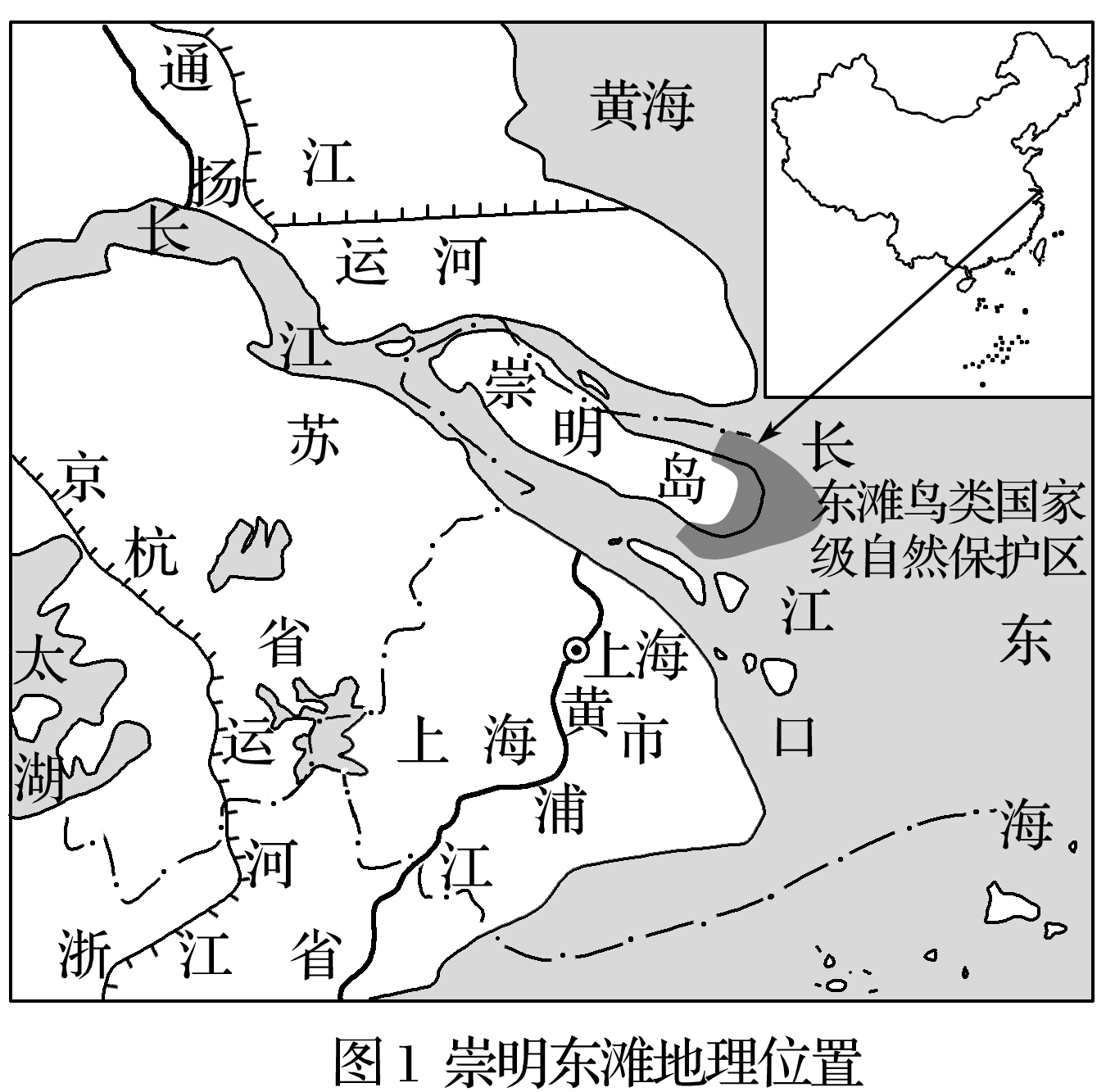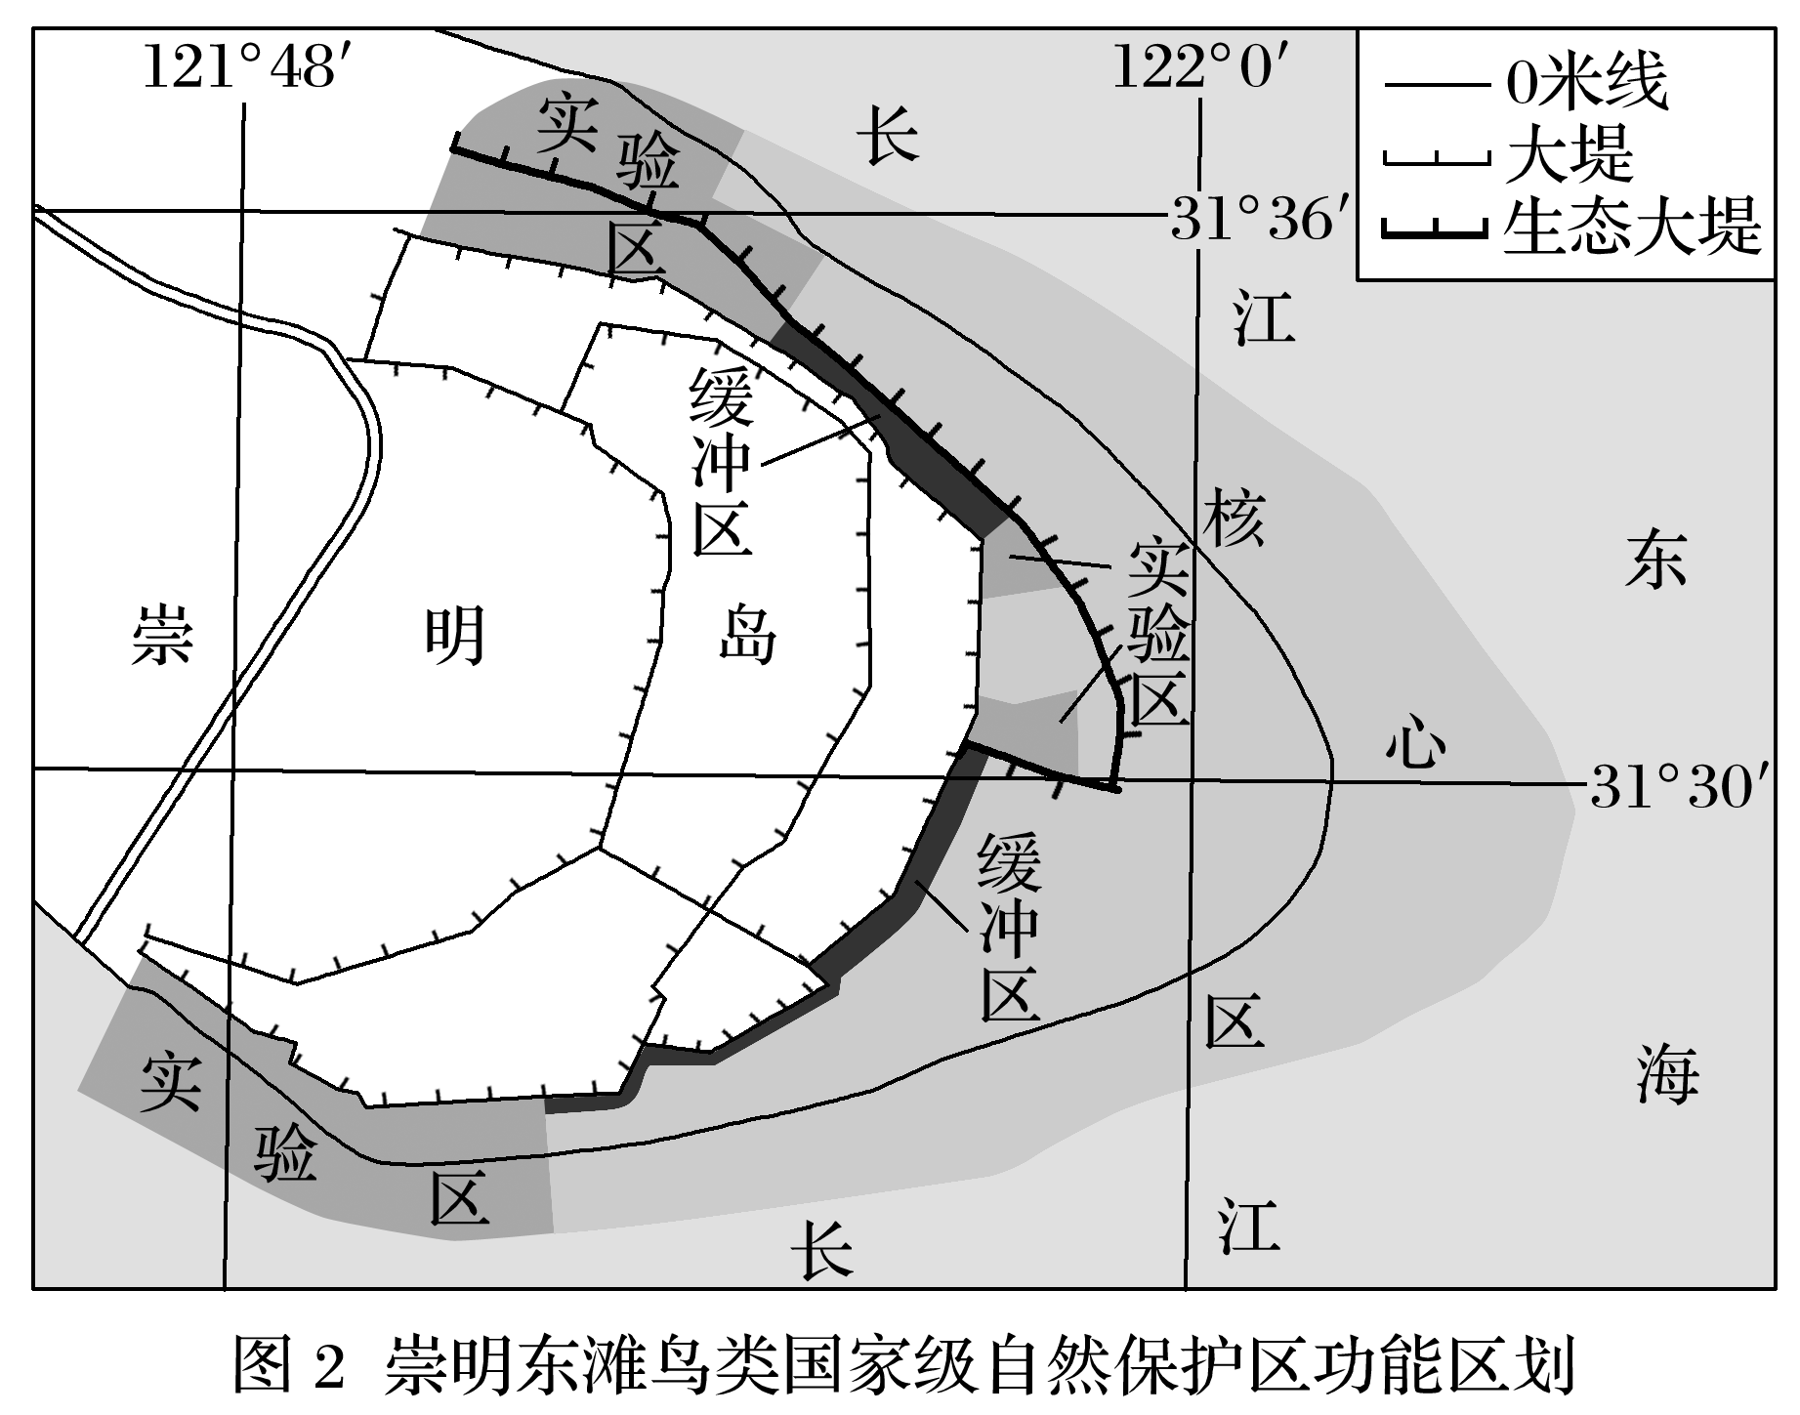

1．**[区域认知]**说出崇明东滩鸟类国家级自然保护区的地理位置。

1. **[人地协调观]**阐述崇明东滩鸟类国家级自然保护区的生态价值。
2. **[综合思维**]以崇明东滩鸟类保护区为例，简述自然保护区分为核心区、缓冲区和实验区的目的和意义。

**【导练——解例题，找方法】**

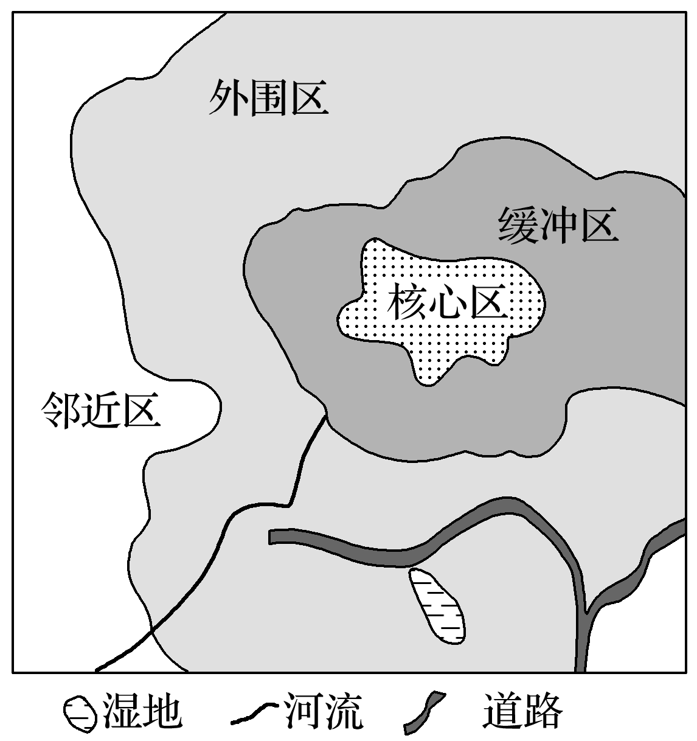按照国际惯例，自然保护区划分为核心区、缓冲区和外围区，分别执行不同的生态保护标准，采取不同的保护措施。读“某自然保护区内部结构及邻近区示意图”，完成1～2题。

1．自然保护区内适合发展旅游业的是(　　)

A．核心区 B．缓冲区

C．外围区 D．邻近区

2．下列关于自然保护区中核心区的说法，正确的是(　　)

A．是自然保护区内保存完好的自然本底

B．一定是珍稀、濒危动植物的集中分布区

C．只要经人民政府相关部门批准，任何单位和个人皆可进入

D．从事科学研究活动、教学实习、参观考察的人员与单位随时可以进入

**【导悟——拓思维，建体系】**

**江苏省仪征中学2022—2023学年度第二学期高二地理学科作业**

**2.2 自然保护区与生态安全 课时1**

研制人：李学忠 审核人：林爱红

班级：________姓名：________学号：_______时间：5月5日作业时长：20分钟

**【基础过关】**

1．我国将自然保护区分成三大类：生态系统类型保护区、生物物种保护区和自然遗迹保护区。其划分依据是(　　)

A．自然保护区的保护对象 B．自然保护区的位置

C．自然保护区的级别 D．自然保护区的经济价值

下图是“世界某区域图”，西北风为甲港的主导风向。读图完成2～3题。

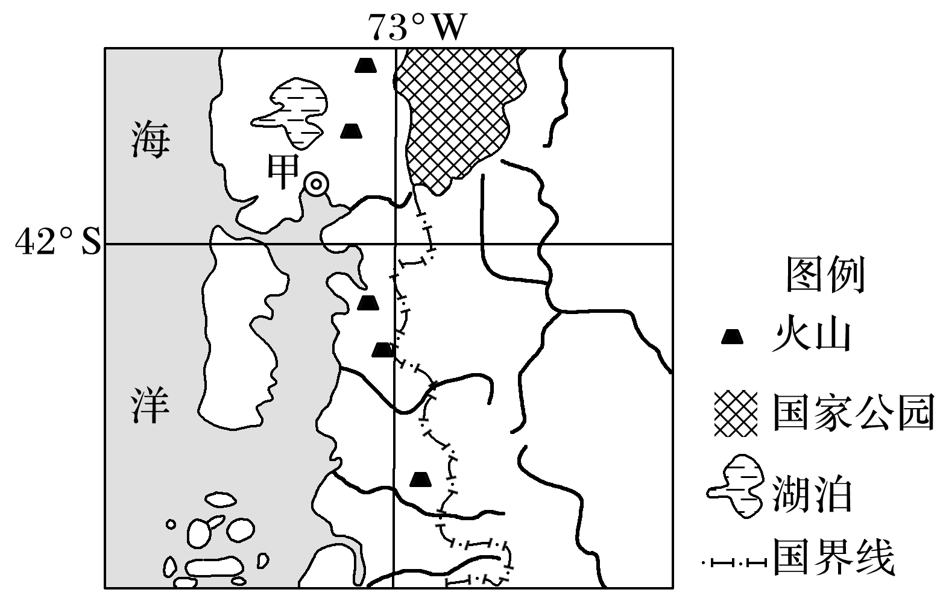2．下列关于图示区域自然地理特征的说法，正确的是(　　)

A．图中火山分布区处于板块的张裂地带

B．图中河流流速普遍较慢

C．西侧海水温度比同纬度大陆东侧低

D．东岸降水量比西岸降水量普遍要大

3．图中国家公园是所在国第一座国家公园，也是所在国重要的自然保护区。该保护区保护对象不包括(　　)

A．湿地 B．森林 C．半融冰川 D．古建筑

黄河三角洲是世界上暖温带保存最完善的湿地生态系统，以保护新生湿地生态系统和珍稀濒危鸟类为主的自然保护区。近年来，该三角洲土地面积增长速度缓慢。下图为“我国黄河三角洲示意图”。据此完成4～5题。

4．近年来， 黄河三角洲土地面积增长速度缓慢的原因不可能是(　　)

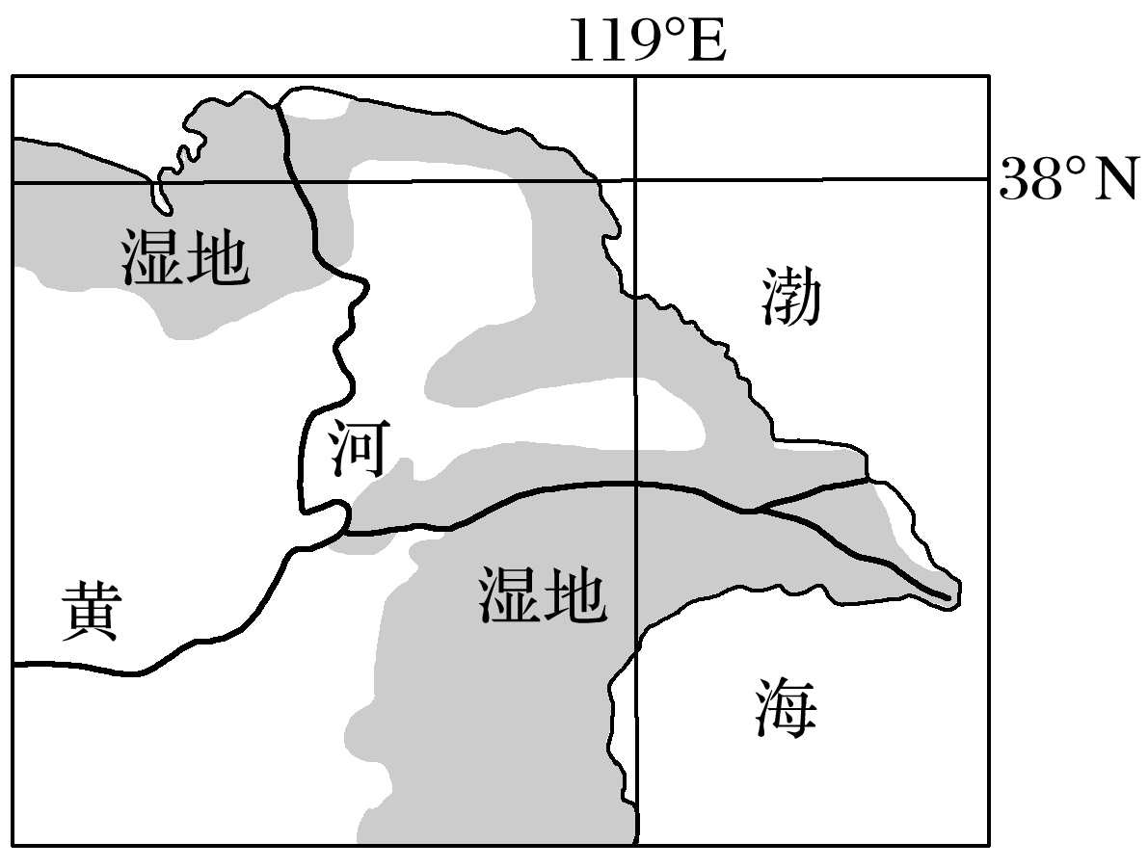A．中游黄土高原植被覆盖率提高

B．渤海风浪强度增加

C．流域内兴修水利工程，拦蓄大量泥沙

D．人类过度引水，使下游输水、输沙量减少

5．下列关于黄河三角洲自然保护区主要功能的叙述，正确的是(　　)

A．调节气候，减小温差，改变气候特征

B．净化水质，为城市提供水源

C．保护野生动植物，维护生物多样性

D．涵养水源，大量削减土壤中的盐碱量

三江源地区位于青藏高原东部，是长江源区、黄河源区、澜沧江源区的总称。2011年11月16日，经国务院批准，我国第十一个国家级综合试验区——青海三江源国家生态保护综合试验区建立。据此回答6～8题。

6．三江源自然保护区被誉为“中华水塔”的原因是(　　)

A．该地区降水丰富，河流水量大 B．该地区海拔高，雪山连绵、冰川广布

C．该地区海拔高，气温低 D．该地区人口稀少、对资源需求量小

7．三江源地区生态脆弱的主要原因是(　　)

A．地势高，气候寒冷 B．冰川众多，湿地广布

C．地形崎岖，交通不便 D．深居内陆，远离海洋

8．三江源地区湿地广布，其具有的重要价值为(　　)

①为人类提供了丰富的水生生物资源　②为鸟类等动物提供了充足的食物和良好的生存空间　③调蓄了长江、黄河和澜沧江等河流的洪水　④是我国淡水资源的重要补给地

⑤具有发展农业的巨大潜力　 ⑥具有较高的旅游价值

A．①③⑤ B．①②③ C．②④⑥ D．④⑤⑥

**【能力提升】**

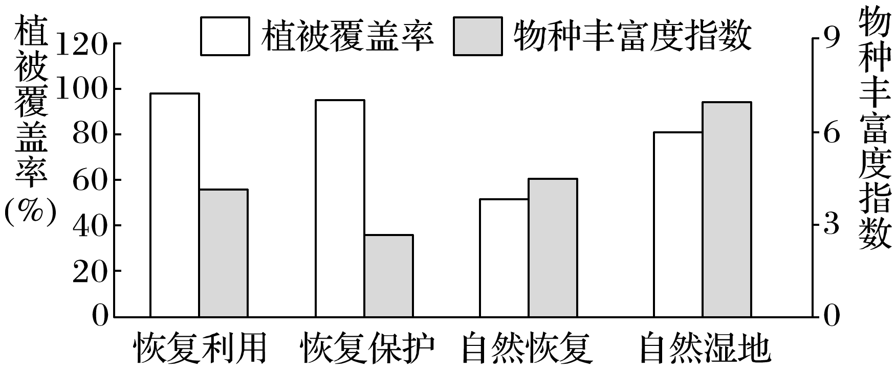（★）黑河中游湿地位于我国西北内陆地区，在黑河流域乃至河西走廊生态平衡中发挥着重要作用。针对湿地的恢复和保护问题，相关部门调查了该地区恢复利用(利用与管理)、恢复保护(隔离保护管理)和自然恢复三种典型恢复方式对植被的影响。研究表明，物种丰富度随干扰强度的增加先升高、后降低。下图示意自然湿地(作为参考湿地)和湿地的三种不同恢复方式对植被生长影响的调查结果。据此完成9～11题。

9．与自然恢复相比，人工恢复有利于提高植被覆盖率，主要原因可能是(　　)

A．水源需求得到满足 B．生态环境较好

C．群落抗干扰能力强 D．物种丰富

10．利用恢复保护方式恢复的湿地物种丰富度最低，原因可能是(　　)

A．土壤水分差 B．缺乏优势物种

C．受外界干扰少 D．植被稀疏

11．根据三种不同恢复方式对植被覆盖率和物种丰富度影响的综合分析，以下做法使湿地恢复效果较好的是(　　)

A．建立栅栏，隔离保护 B．建设旅游景点，并进行浇灌、栽种

C．自然恢复 D．禁止大型动物踩踏、干扰

12．阅读图文材料，完成下列问题。

材料一　青海可可西里国家级自然保护区位于青海省玉树藏族自治州西部，总面积450万公顷，是我国建成的面积最大、海拔最高、野生动物资源最丰富的自然保护区之一，被誉为青藏高原珍稀野生动物基因库。2017年7月7日，可可西里获准列入世界自然遗产名录，可可西里这片“净土”将得到更好保护。

材料二　下图为可可西里国家级自然保护区的位置简图。

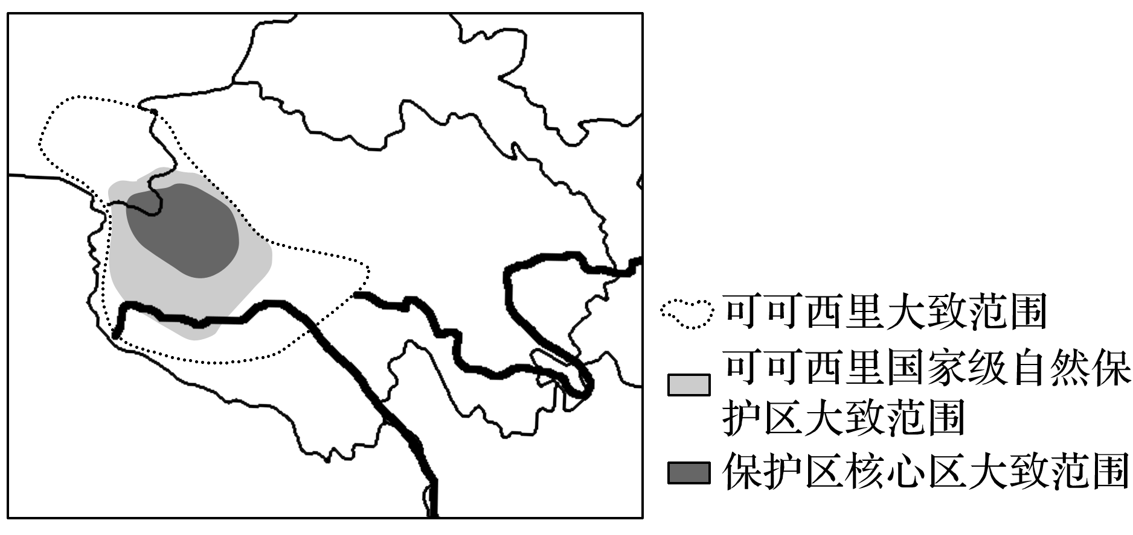

1. 请简要说明可可西里原始生态环境保存较好的原因。
2. 可可西里国家级自然保护区内自然条件极其恶劣，但却成为藏羚羊等野生动物的栖息天堂，试分析其原因。

(3)请简述可可西里国家级自然保护区内众多冰川和湖泊的生态价值。

**高二地理补充练习**

我国某自然保护区未受第四纪冰川的侵袭，成为许多古老生物的避难所，复杂的地形地貌和多样的生态环境，为众多的生物提供了系统发育和生长繁衍的场所。读“该自然保护区山体垂直自然带谱分布图”，完成1～2题。

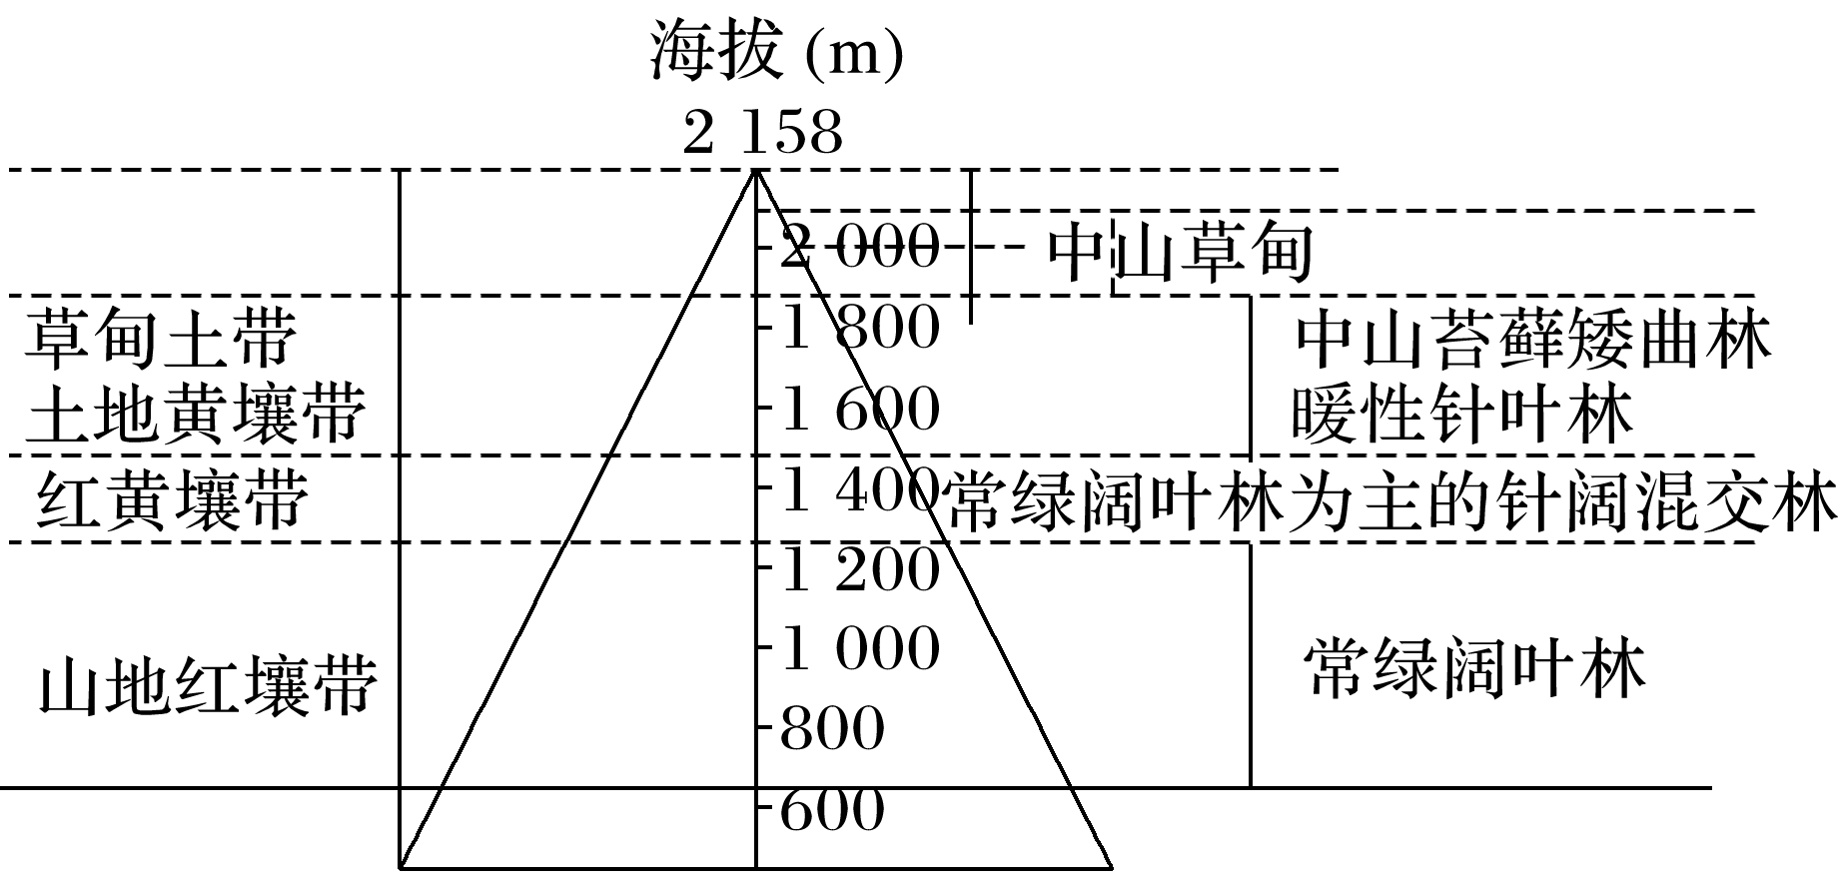

1．该自然保护区可能位于(　　)

A．长白山 B．武夷山 C．五台山 D．天山

2．该自然保护区是全球生物多样性保护的关键地区，分布着世界同纬度带最完整的生态系统，与此相关的因素是(　　)

①太阳辐射　 ②海拔　 ③大气环流　 ④洋流性质

A．①② B．①③ C．②③ D．③④

3．阅读图文材料，完成下列要求。

陕西南部的秦岭地区是我国大熊猫分布的重点区域。该地区曾经是重要的林木采伐区，20世纪70年代开始先后有多家森工企业在该区内进行采伐作业，1998年后全面停止采伐天然林。下图示意1976年、1987年和2000年该地区大熊猫栖息地范围的变化。

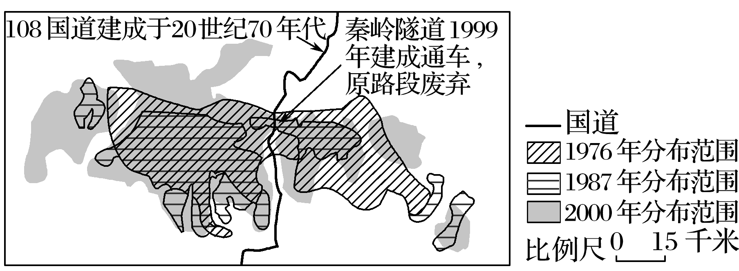

1. 描述该地区大熊猫栖息地范围的变化。
2. 分析导致该地区大熊猫栖息地范围变化的人为原因。

(3)说明协调道路建设与野生动物栖息地保护的主要途径。